Конспект уроку з англійської мови на тему
“Recycling”
За підручником Quick Minds 2

Підготувала вчителька
англійської мови Передмірської філії
Борсуківського ЗЗСО І-ІІІ ступенів
Тимчук Л. М.

Тема: Recycling
Мета: вивчити нові лексичні одиниці (recycling, throw away, rubbish, newspapers, bottles, jars, glass, paper, plastic, can, metal, organic, Earth) та практикувати їх в усному мовленні; розвивати навички читання, сприймання на слух та усної взаємодії; розширити знання учнів про переробку сміття та вторинне використання предметів та матеріалів; розвивати логічне мислення, увагу, мовну здогадку та креативність учнів; виховувати бережливе ставлення до навколишнього середовища та культуру відповідального споживання.
Обладнання: підручник, робочий зошит, паперові контейнери на сміття, кольорові олівці, картинки із зображенням побутових відходів
Хід уроку
І. 1. Привітання. Оголошення теми та мети уроку.
Hello, kids! How are you today? Are you OK? Today we are going to learn very important topic named “Recycling”. Do you know this word? Look at this sign and say if you ever seen it before. What does it mean?
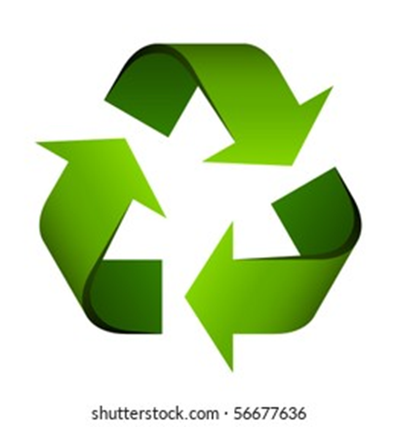
2. Warming-up. Введення в іншомовну атмосферу
Let’s watch and listen to a Recycling song!
https://www.youtube.com/watch?v=hP0YO7FE3yw
II. Основна частина уроку
- Введення нових лексичних одиниць.
- Listen and repeat after me. Listen and repeat very quietly. Listen and repeat after me very loud.
- Match the pictures with the words on the blackboard using magnets.
- Game “Clean blackboard”. You can see the words on the blackboard. Name them. Every time I take out one word but you should still read it. The game lasts until the last word.
- Reading and speaking.
Let’s read the text of ex.1 on page 32 in your books.
- Listening and reading
Let’s listen to four sentences and point to the pictures in your books. Exercise 2 on page 32.
- Reading and matching.
In ex. 3 you can see some recycling bins and some rubbish. Put it into the correct bin.
- Physical activity.
Let’s listen to the song and dance
https://www.youtube.com/watch?v=fLZPV3DihAo
- Workbook activities
Open your Workbooks on page 32.
Exercise 1. Look at the rubbish. Read and circle “yes” or “no”.
Exercise 2. Look and match
- Speaking.
You can see 5 rubbish bins and a lot of “rubbish”. Decide in which recycling bin put it.
III. Підведення підсумків уроку
Today we have learnt very important things - how to help our planet the Earth to be cleaner and more beautiful. We’ve learnt how to recycle rubbish and make our environment nicer.
See you next lesson!

Додаток 1. Нові лексичні одиниці. Flashcards

Recycling
Rubbish
Newspapers
Jars
Glass
Paper

Plastic bottles
Can
Metal
Organic
Earth
Throw away

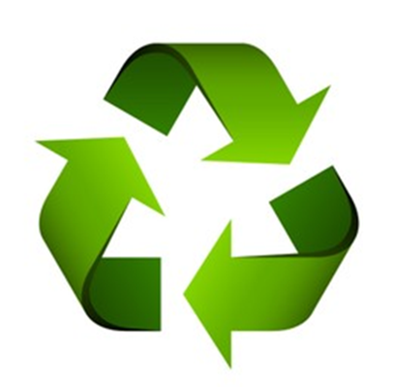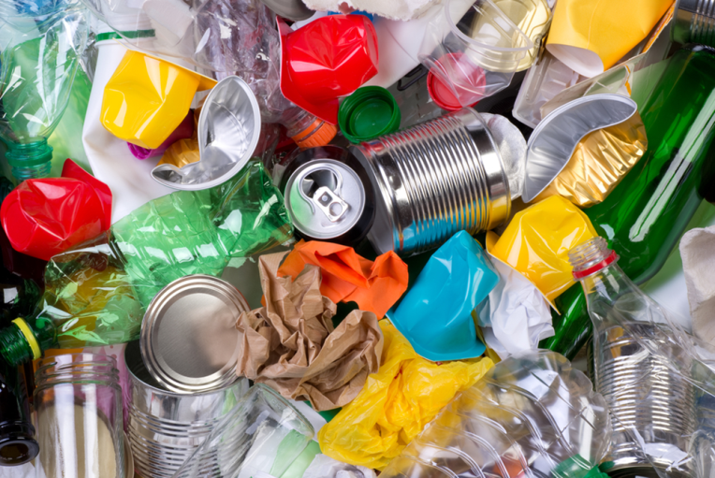


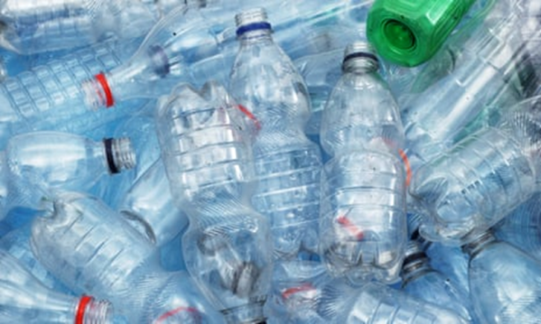

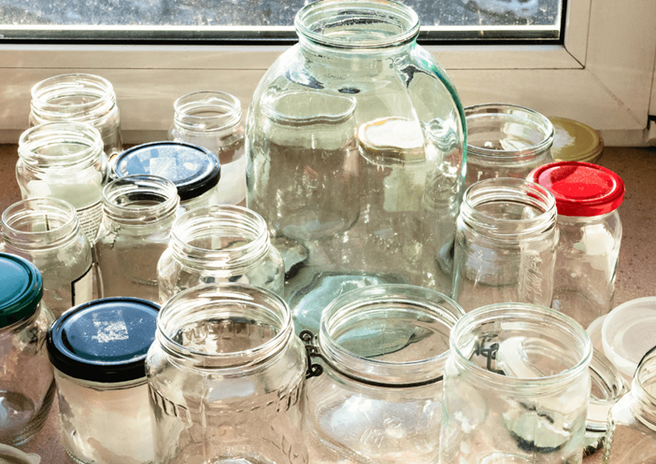

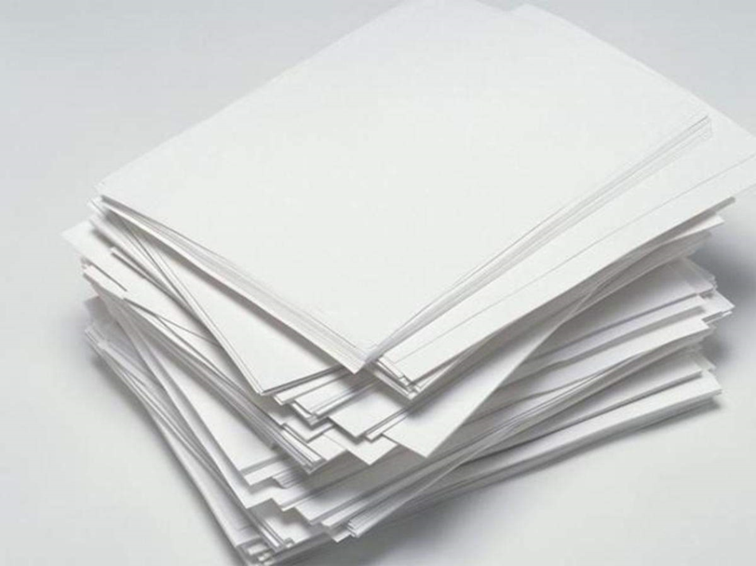

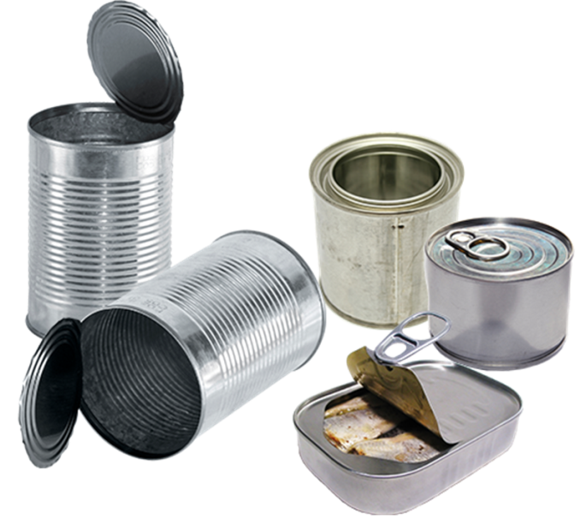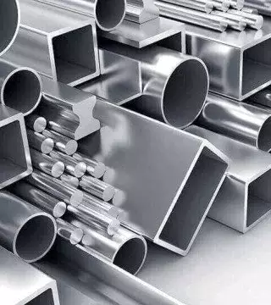



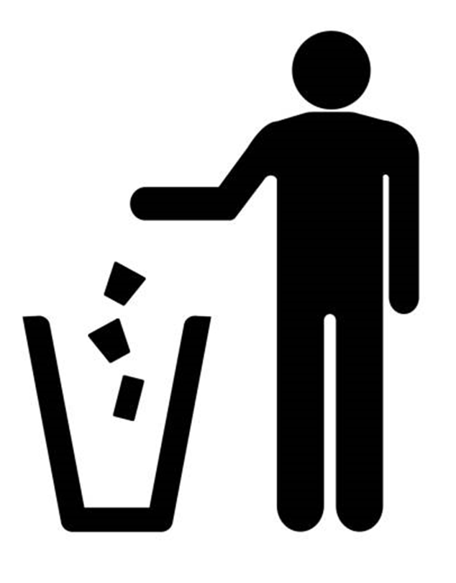
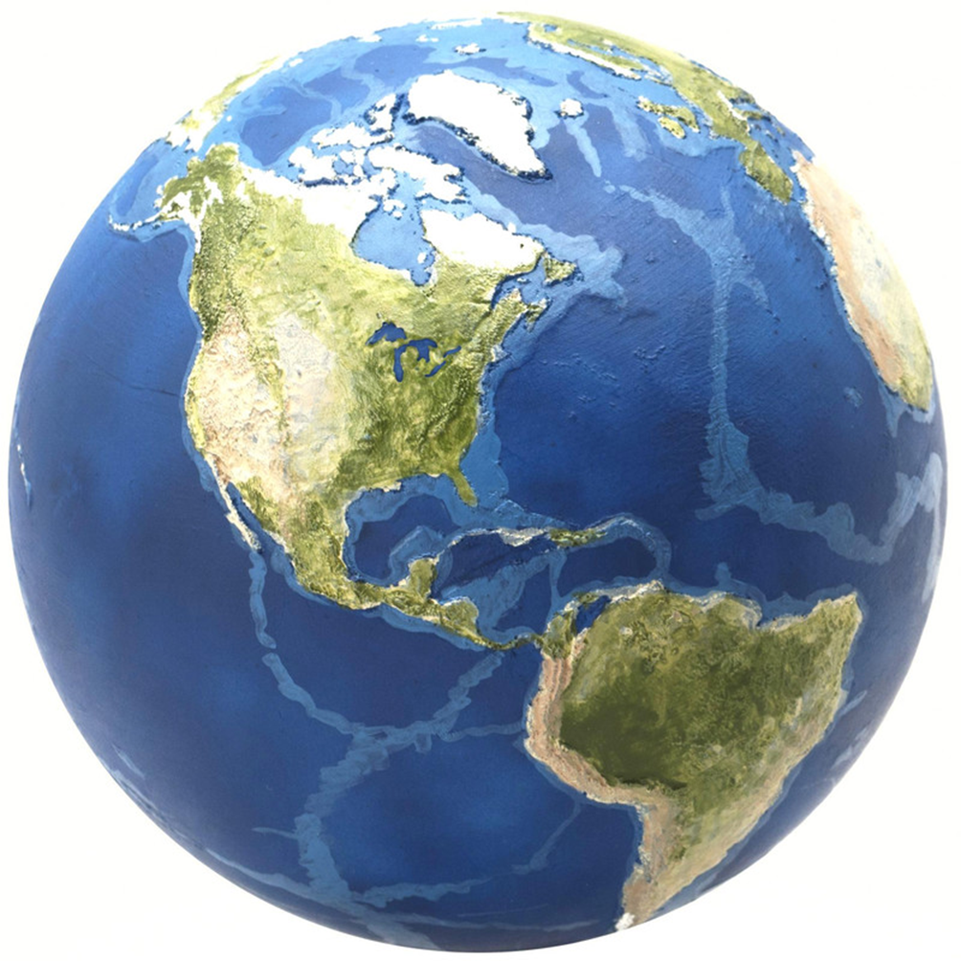

Додаток 2. Recycling bins.

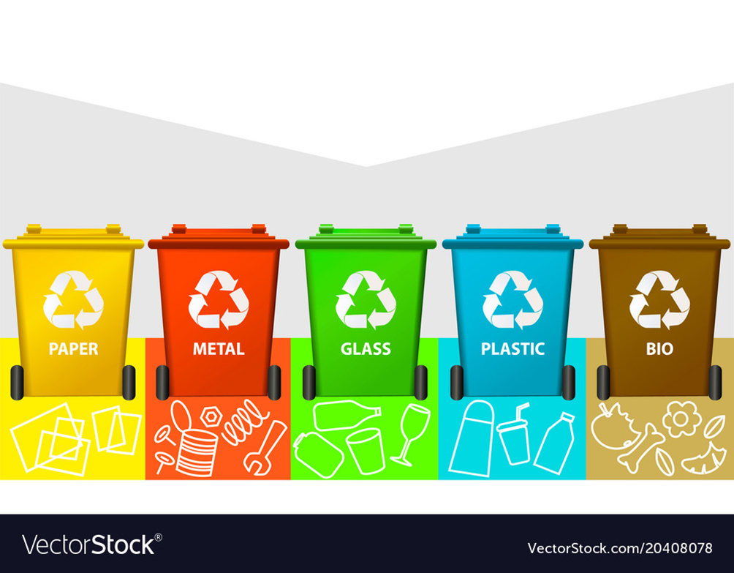

Додаток 3. Rubbish



